ГУАП
КАФЕДРА № 53
ОТЧЕТ
ЗАЩИЩЕН С ОЦЕНКОЙ
ПРЕПОДАВАТЕЛЬ
 |  |  |  | Жуков А. Д.
должность, уч. степень, звание |  | подпись, дата |  | инициалы, фамилия

ОТЧЕТ О ЛАБОРАТОРНОЙ РАБОТЕ №6

по курсу: Информатика
РАБОТУ ВЫПОЛНИЛ
СТУДЕНТ ГР. | 5338
 |  |  | подпись, дата |  | инициалы, фамилия

Санкт-Петербург 2013
- Цель работы
В элементе списка содержатся данные об успеваемости студентов 1 курса:
- Фамилия и инициалы
- Номер группы (может быть 2 различные группы)
- Оценки по трём предметам
Разбить общий список на 2, каждый из которых содержит сведения о студентах одной группы.

- Блок-схема алгоритма

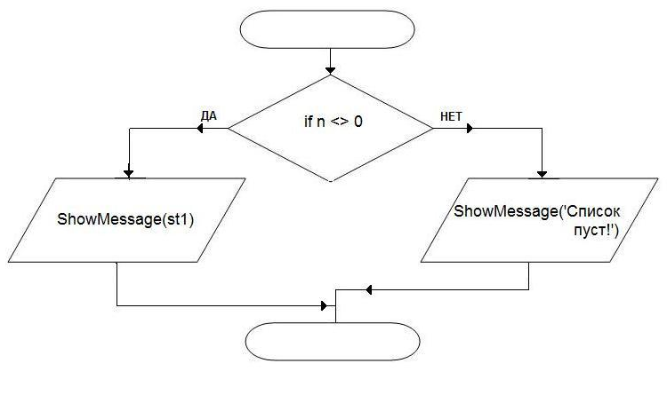
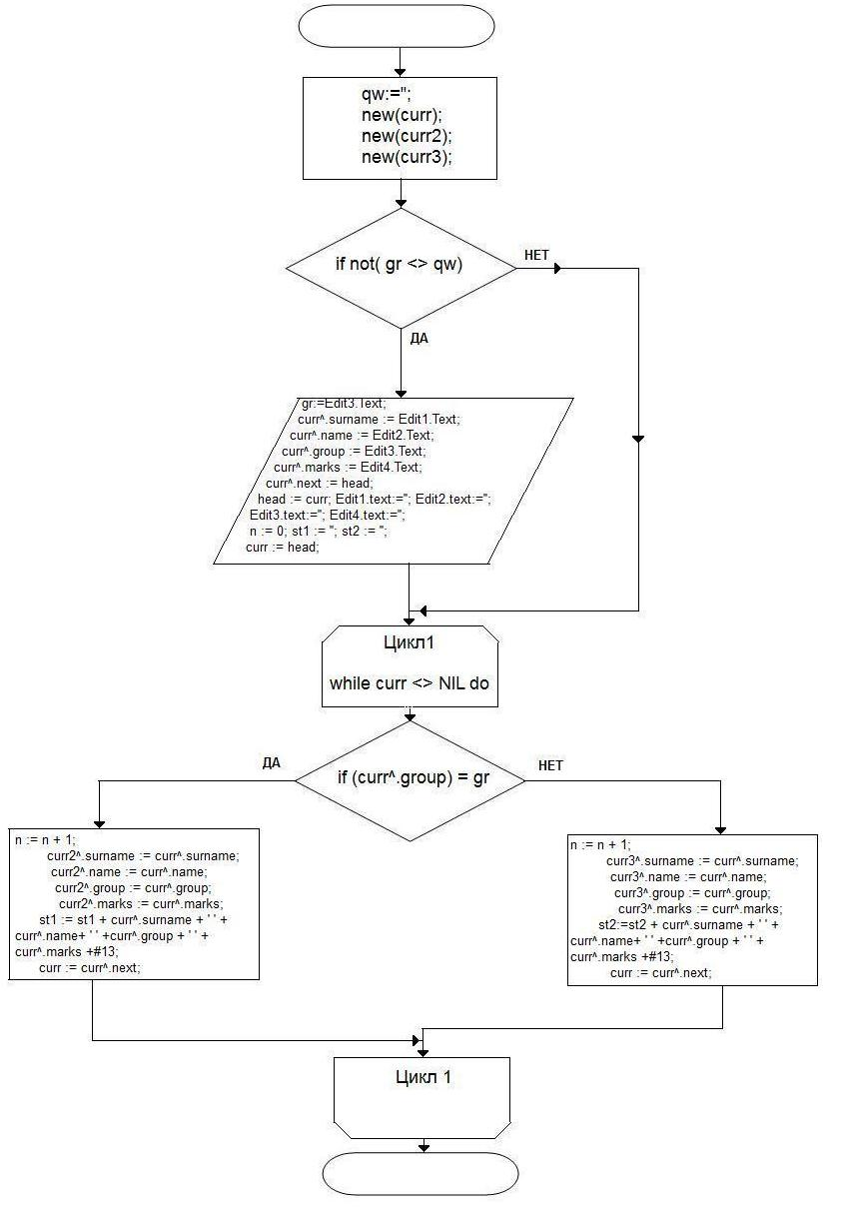

- Код программы
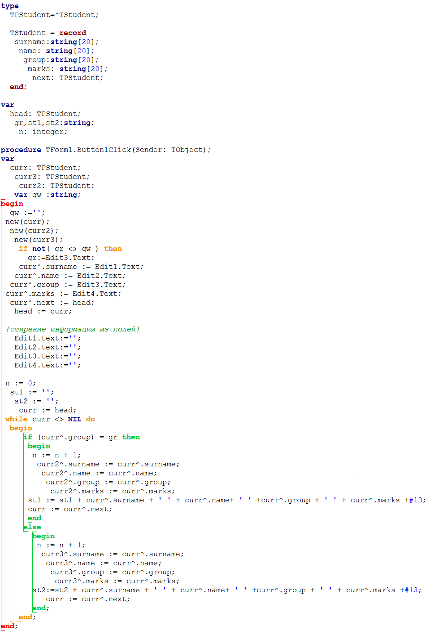
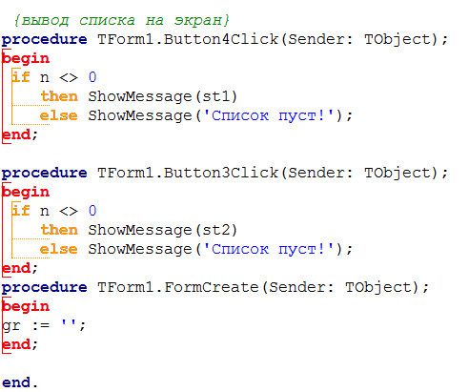

- Рисунок интерфейса

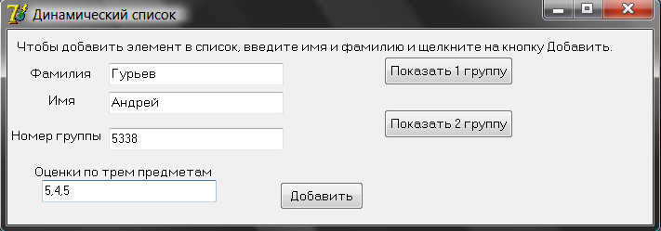
Рисунок 1
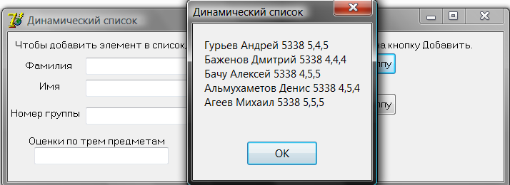
Рисунок 2
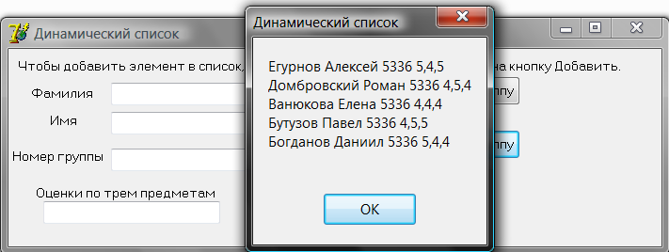
Рисунок 3
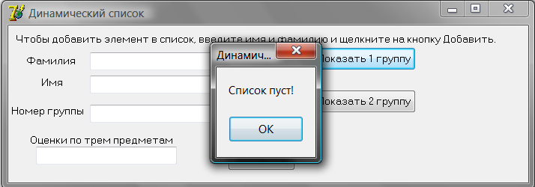
Рисунок 4
Рисунок 1 – добавление нового студента в список.
Рисунок 2 – отображение списка студентов группы 5338.
Рисунок 3 – отображение списка студентов группы 5336.
Рисунок 4 – окно, появляющееся при отсутствии элементов в списке.

- Вывод по работе
Программа работает правильно.

